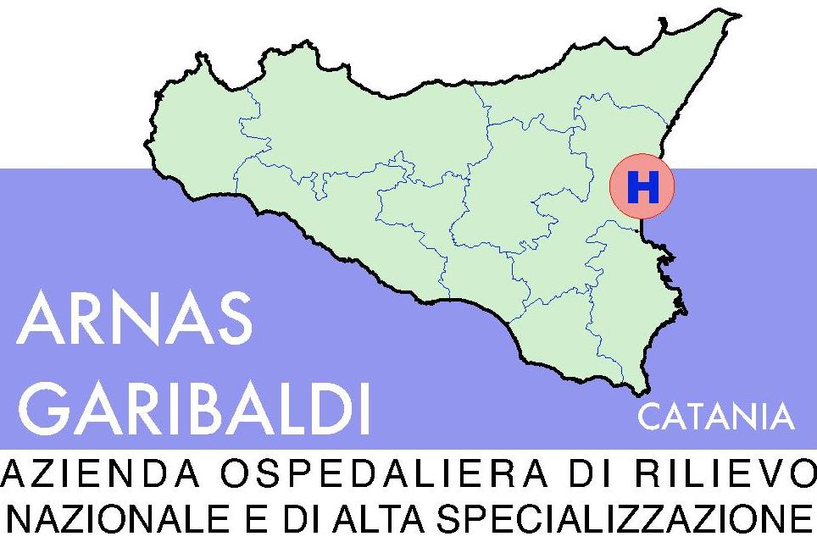

A V V I S O

Delib.n.2718 del 27/12/2010

L’Azienda Ospedaliera di Rilievo Nazionale “Garibaldi” di Catania indice una procedura di gara per l’affidamento, della durata di un anno, eventualmente prorogabile per un ulteriore anno, del Servizio di MUSICOTERAPIA per l’U.O. HOSPICE-Cure Palliative del P.O.Garibaldi-Nesima, il cui importo è determinato in € 20.000,00.

L’aggiudicazione avverrà, anche in presenza di una sola offerta, in favore dell’Associazione che avrà presentato un progetto conforme al Capitolato, previa valutazione da parte di apposita Commissione.
La documentazione di gara è disponibile sul sito www.ao-garibaldi.ct.it alla pagina bandi di Gara e Capitolato d’Appalto.

Termine perentorio per la ricezione delle offerte: 14 febbraio 2011 - ore 12,00.

IL DIRETTORE GENERALE
Dott. Angelo Pellicanò

Pubblicato all’Albo dell’Azienda e sul sito intranet in data_____________

